**Flussdiagramme**

Ein Flussdiagramm oder Ablaufdiagramm (engl. Flowchart) ist ein Diagramm, das einen Prozess, ein System oder einen Algorithmus beschreibt und darstellt.

Diese Art von Diagramm wird in verschiedensten Bereichen eingesetzt, um komplexe Prozesse zu dokumentieren, planen, optimieren und zu kommunizieren. Flussdiagramme werden mit Rechtecken, Ovalen, und je nach Anwendung, mit zahlreichen anderen Formen erstellt. Des Weiteren werden Verbindungspfeile genutzt, um den Prozessfluss bzw. den Ablauf zu definieren.

**Notation Flussdiagramm-Symbole**

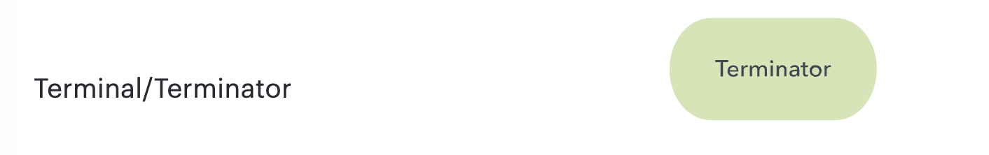

Dieses auch als „Grenzstelle“ bezeichnete Symbol repräsentiert Anfangs- und Endpunkte sowie potenzielle Ergebnisse eines Pfads. Es enthält häufig „Anfang“ oder „Ende“ innerhalb der Form.

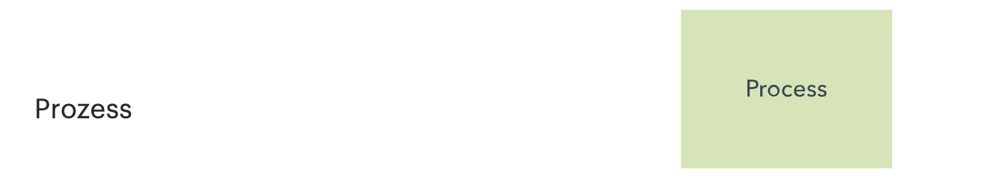

Diese Form wird auch als „Aktionssymbol“ bezeichnet und stellt einen Prozess, eine Aktion oder eine Funktion dar. Es ist das am häufigsten verwendete Symbol bei der Erstellung von Flussdiagrammen.



Es stellt spezifisch den Eingang oder die Ausgabe eines Dokuments dar. Beispiele für den Eingang sind der Empfang eines Berichts, einer E-Mail oder eines Auftrags. Beispiele für die Ausgabe, die ein Dokumentsymbol verwenden, sind generierte Präsentationen, Memos oder Briefe.

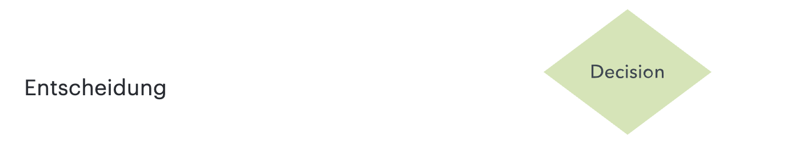

Weist auf eine Frage hin, die beantwortet werden muss (in der Regel mit ja/nein oder wahr/falsch). Der Pfad des Flussdiagramms kann je nach Antwort oder der darauffolgenden Konsequenzen einen anderen Verlauf nehmen.



Dieses Symbol wird auch als „Datensymbol“ bezeichnet und stellt Daten, die für die Eingabe oder Ausgabe verfügbar sind, sowie verwendete oder generierte Ressourcen dar. Das Lochstreifen-Symbol stellt ebenfalls die Eingabe/Ausgabe dar, ist allerdings veraltet und wird in der Regel nicht mehr für Flussdiagramme verwendet.

Ein Bild, das Text enthält.

Dieses Symbol wird in der Regel für komplexere Diagramme verwendet und verbindet getrennte Elemente auf einer Seite.

**Arten von Flussdiagrammen**

Unterschiedliche Autoren beschreiben verschiedene Arten von Flussdiagrammen auf unterschiedliche Art. Einige Arten die unterschieden werden können sind zum Beispiel:

* **Document Flowcharts (Dokumentenflussdiagramme):**Diese zeigen bestehende Kontrollmaßnahmen in Bezug auf den Dokumentenfluss über die verschiedenen Komponenten eines Systems hinweg. Das Diagramm wird von links nach rechts gelesen und veranschaulicht den Fluss von Dokumenten durch die einzelnen Geschäftsbereiche.
* **Data Flowcharts (Datenflussdiagramme):**Diese zeigen die Kontroll- bzw. Steuermaßnahmen, denen Datenflüsse in einem System unterliegen. Datenflussdiagramme werden in erster Linie zur Darstellung der Kanäle verwendet, über die Daten innerhalb des Systems weitervermittelt werden, und nicht etwa zur Veranschaulichung von Kontrollflüssen.
* **System Flowcharts (Systemflussdiagramme):** Diese stellen den Datenfluss zu den bzw. durch die wichtigsten Komponenten eines Systems dar, zum Beispiel Dateneingaben, Programme, Speichermedien, Prozessoren und Kommunikationsnetzwerke.
* **Program Flowcharts (Programmablaufpläne):** Diese zeigen die internen Kontroll- bzw. Steuermaßnahmen eines Programms innerhalb eines Systems.